Apuntes Unidad 2

Noción intuitiva de continuidad de funciones

**FUNCIONES CONTINUAS**

En abril del 2021 se rompió un nuevo récord aeronáutico: el viaje en avión sin escalas más largo de la historia. Este viaje comenzó en Seúl, la capital de Corea del Sur, con destino final la ciudad de Buenos Aires, en Argentina. El vuelo tuvo una duración de 20 horas y 19 minutos.

A lo largo de todo el viaje, la capitana del vuelo monitorea la distancia $d$ que hay entre el avión y la ciudad de destino, usando los instrumentos de vuelo. Este es un dato importante a la hora de tomar decisiones durante la ruta.

¿Cómo es la función que modela esta distancia $d$ en función del tiempo?

Consideremos que en tiempo $t=0$ la distancia entre el avión y el aeropuerto de Buenos Aires es de $d=19,483$ kilómetros, ya que justo en ese momento el avión despega desde la ciudad de Seúl. Luego de 20 horas y 19 minutos de vuelo, el avión llega al aeropuerto de Buenos Aires y la distancia es $d=0$ kilómetros.

¿Podemos graficar la función usando la información anterior?

Nos dicen que inicialmente (en $t=0$), la distancia entre ambas ciudades es de $d=19,483$ kilómetros. Es decir, la función corta al *eje y* en $19,483$ cuando el valor en el *eje x* es cero, y por lo tanto no puede tener asíntotas en ese valor (si el gráfico tuviera una asíntota vertical en $t=0$, indicaría que inicialmente la distancia entre Seúl y Buenos Aires es infinita, pero sabemos que esto no es así).

Por otro lado, podemos notar que a medida que pasa el tiempo, la distancia entre ambas ciudades será cada vez menor, hasta llegar a $d=0$ (cuando el avión llega a su destino).

Observemos los siguientes gráficos:

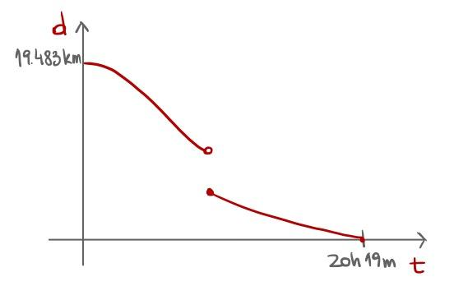 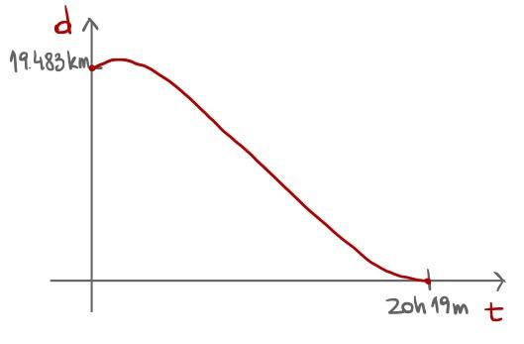

¿Podemos saber cuál de los gráficos dados corresponde a la función que queremos representar?

Ambos cumplen las condiciones que impusimos anteriormente. Sin embargo, hay una diferencia entre ellos: en el primero, la función “da un salto”. Es decir, la distancia que observa la capitana cambia abruptamente, como si el avión se “teletransportara”. Mientras que en el segundo caso, no ocurre.

Una función con saltos muestra que la función pasa “instantáneamente” de un punto a otro. En nuestro modelo del viaje del avión, un salto en la función representaría que, en un determinado momento, **el avión se “teletransporta” de un lugar a otro, lo que no tiene sentido en el contexto del problema.** Luego, el segundo gráfico es el que representa la situación planteada:



Notemos, que el dominio de la función que modela la distancia del avión a su destino es el intervalo $[ 0, 20h19min ]$, ya que la función está definida en el momento que el avión parte $t=0$ hasta llegar a su destino $t=20h19min$.

Por otra parte, el gráfico de la función **no tiene interrupciones, ya que no puede presentar ni asíntotas, ni saltos**. Informalmente, si el gráfico se puede trazar **sin levantar el lápiz** de la hoja, decimos que **la función asociada es** **continua**. Esta definición intuitiva de qué es una función continua la vamos a precisar matemáticamente en la siguiente lección.

***¿Una función definida por partes puede ser continua?*:**

Para responder a esta pregunta, analicemos la siguiente situación.

La compañía de telefonía Movi-wam es la compañía favorita de los Jedi's, porque ofrece los planes de datos móviles más convenientes de toda la galaxia. A continuación te mostramos un afiche con uno de sus planes más demandados.

| **Movi-wam Telefonía**  Los precios más bajos en toda la Galaxia  **Plan Mandalorian**  Los primeros 15 Gigas de tu plan de datos por 350 galaxy-pesos cada Giga.  ¡Y si te pasas no importa!  Cada Giga adicional tienen un costo de solo  550 galaxy-pesos.  Recuerda que en Movi-wam solo pagas lo que usas.  Contáctanos telepáticamente, no te defraudaremos. |
| --- |

¿Podemos construir una función que modele el costo del plan Mandalorian a partir del afiche?

En primer lugar, observemos que la compañía de teléfono cobra cierta cantidad de dinero en función de los Gigas consumidos. Luego, si la función de costo asociada al Plan Mandalorian tuviese una asíntota vertical en cierto valor**,** significaría que el precio de la cuenta diverge a infinito cuando la cantidad de Gigas consumidos se acerca a ese determinado valor. En base a los datos entregados por el afiche, podemos observar que esto no ocurre. Por lo tanto, **la función no tiene asíntotas.**

Por otro lado, si la función tuviera **un salto hacia arriba**, significaría que, al sobrepasar un determinado número de Gigas consumidos, se pagaría una multa. Pero en el afiche, no nos hablan de ninguna. De hecho, nos dicen que si nos pasamos de cierta cantidad de Gigas, no importa. Luego, **la función no tiene saltos.**

Anteriormente vimos que si una función no tiene asíntotas ni saltos, podemos decir de manera informal que es continua. Para comprobar esto, grafiquemos.

Según lo que se observa en el cartel, el valor de cada Giga dependerá del consumo acumulado durante el mes: los primeros $15$ Gigas tienen un costo de $350$ galaxy-peso, lo que se modela en la primera rama de la función como $350⋅x$ para $x$ entre $0$ y $15$. Una vez sobrepasado ese consumo, cada Giga adicional tienen un costo de $550$ galaxy-pesos, lo que se modela en la segunda rama como $15⋅350+550 (x-15)$ para valores de $x>15$:

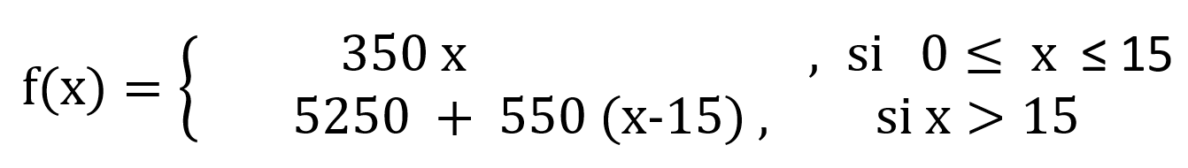

Graficando lo anterior, obtenemos:

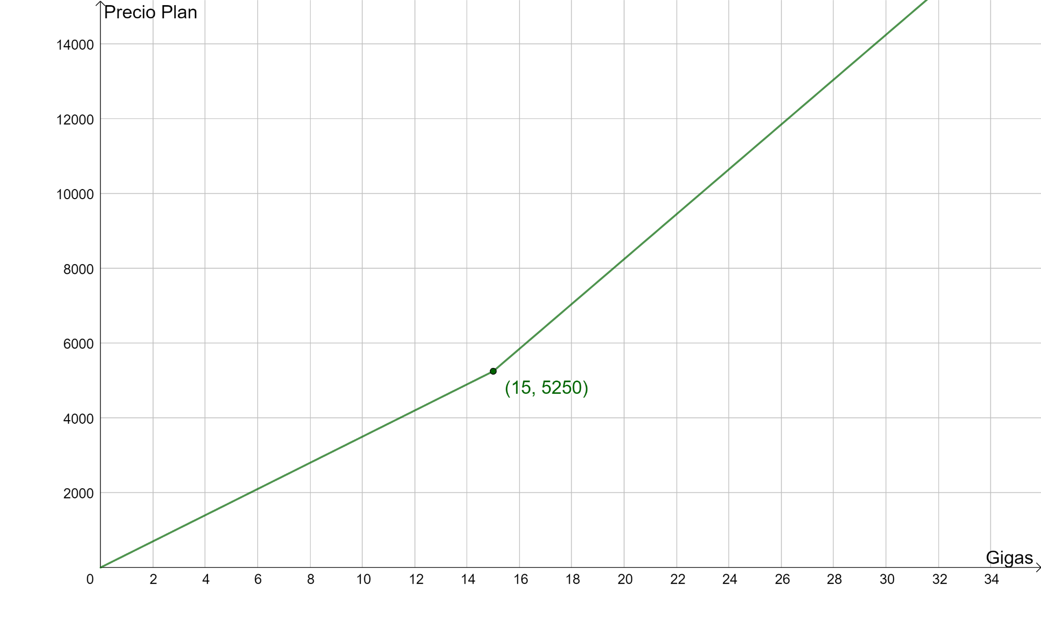

Podemos observar a partir del gráfico, que la función que modela el costo del plan Mandalorian es continua ya que:

* Si la cantidad de Gigas consumidas es menor a $15$, el costo del plan es $350$ por la cantidad exacta de Gigas consumidos $x$.
* Si el número de Gigas consumidas sobrepasa $15$, el costo extra es de $550$ por la cantidad exacta de Gigas adicionales $(x-15)$.
* Si el consumo total de Gigas $x$ es cercano a $15$, ya sea menor o mayor a $15$, el valor de la cuenta será cercano a $5250$, ya que tanto $350 x$, como $5250+550(x-15)$ son cercanos a $5250$.

**FUNCIONES DISCONTINUAS**

Imaginemos la siguiente situación.

En un estacionamiento de la localidad de Río Verde se observa el siguiente letrero que detalla la tarifa de cobro por minuto de uso.

| E  Tarifa para autos y camionetas   | Tiempo | Precio | | --- | --- | | 0 a 9 min. y 59 s. | $300 | | 10 a 19 min. y 59 s. | $500 | | 20 a 29 min. y 59 s. | $700 |   Cada 10 minutos adicionales: $200  5 horas o más: $6.300  Recuerde pagar su Ticket antes de volver a su auto |
| --- | --- | --- | --- | --- | --- | --- | --- | --- |

Al igual que en los ejemplos anteriores, diseñemos una función para modelar la situación. En este caso, estamos analizando la tarifa de estacionamiento para autos y camionetas en función del tiempo.

Si consideramos solo los primeros 30 minutos, notemos que corresponde a una función por tramos, ya que nos dicen que:

* Si nos estacionamos de 0 a 9 minutos y 59 segundos, nos cobran $300
* Si nos estacionamos de 10 a 19 minutos y 59 segundos, nos cobran $500
* Si nos estacionamos de 20 a 29 minutos y 59 segundos, nos cobran $700

Es decir, podemos escribir:

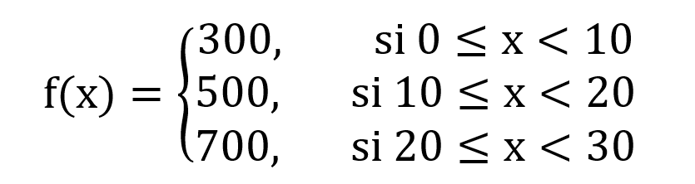

¿Cómo se comporta la función para tiempos mayores o iguales a 30 minutos?

El que nos digan que cada 10 minutos adicionales nos van a cobrar $200, quiere decir que nuevamente se tratará de una función definida por tramos. De hecho, se comporta del mismo modo que para tiempos menores a 30 minutos. Sin embargo, esto ocurre solo si el tiempo es menor a 5 horas. Si nos estacionamos 5 horas o más, nos cobran una tarifa fija de $6.300.

Tomando todo lo anterior, tenemos que según lo que se señala en el letrero, el costo a pagar depende del tiempo que el auto esté estacionado y la tarifa es fija para intervalos de $10$ minutos de duración, lo que se modela correctamente usando la **función escalonada**. Superadas las $5$ horas el costo es constante e igual a $\$6300$, lo que se representa con la línea horizontal para valores de $t$ superior a los $300$ minutos.

Graficando, obtenemos:

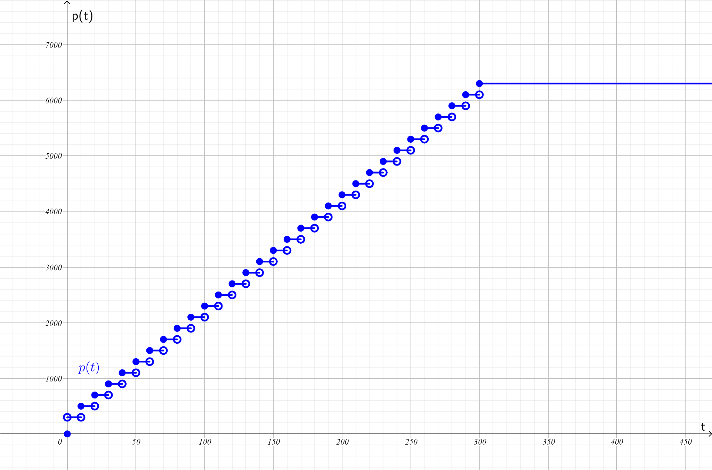

***\*Notación:***

* El símbolo indica que el punto pertenece al gráfico de la función.
* El símbolo indica que el punto no pertenece al gráfico de la función. Lo usamos cuando el gráfico se acerca pero no alcanza ese punto.

Observemos que la función presenta saltos en diferentes valores de $x$, esto por estar definida como una función escalonada en el segmento $t=[0,300]$. En este caso, los saltos de la función representan el costo adicional por usar el estacionamiento **al pasar de un intervalo de tiempo a otro**, según la tarifa establecida. Luego, como el gráfico que modela el precio tiene saltos y se debe trazar levantando el lápiz, la función representada **no** es continua.

Una primera aproximación para caracterizar una función $f(x)$ que tiene una **discontinuidad** en $x=x_{0}$, es que su gráfico es interrumpido en el punto $({ x}_{0},f(x_{0}) )$, es decir, es necesario levantar el lápiz en este punto para poder continuar trazando el gráfico.

En la situación del costo de estacionamiento, vemos que el gráfico asociado naturalmente presenta interrupciones cada vez que se cumple un período de $10$ minutos, pues el costo de estacionar sube (y el gráfico salta) en 200 pesos. Es decir, el gráfico tiene discontinuidades en $10, 20, 30, 40, 50$, y así sucesivamente hasta $300$.

***\*Observación:***

Una manera de interpretar una **discontinuidad** de salto de una función $f(x)$ en el valor $x_{0}$ es: **un cambio pequeño en torno al valor de $x_{0}$ produce un salto en el valor de la función $f(x)$.**

Por el contrario, una función **continua** presenta cambios pequeños en sus valores, cuando **la variable $x$ varía levemente.** Esta interpretación intuitiva de continuidad nos servirá para plantear una definición matemáticamente precisa en la próxima lección.

**SÍNTESIS**

* En esta lección has estudiado la noción de función continua a través de sus gráficos, en el contexto de modelamiento de situaciones reales.
* Una primera aproximación es que un gráfico corresponde a una función continua cuando éste se puede trazar sin levantar el lápiz.
* Otra manera de interpretar la continuidad de un gráfico es decir que éste no tiene interrupciones.
* A las interrupciones de un gráfico le llamamos discontinuidades.
* Cuando en un modelo se utiliza una función con discontinuidades, es importante interpretarlas en términos de la situación real.